ZHIRAI 欧洲 B2B AI 外贸获客平台
桌面版操作手册
从配置、产品模板、企业发现到自动化的完整流程
版本：v1.1.0-1025（Windows / macOS 桌面版）
日期：2026-10-25
品牌：ZHIRAI · 智睿科技 · 独立开发者
【适用版本】本手册适用于 ZHIRAI 1.1.0-1025 桌面版：Windows 完整版、Windows 基础版、macOS Apple Silicon 版。不同系统和安装包的启动方式略有差异，以实际界面为准。

目录
0. 桌面版启动与数据位置（先看这里）
1. 先看全局：平台是做什么的
2. 登录与界面（桌面版）
3. 首次配置（系统设置）
4. 产品资料与产品模板
5. 客户画像（ICP）
6. 企业发现：让 AI 找客户
7. 开发信活动与邮件模板
8. AI 生成草稿与人工审批
9. 统一收件、回复与 AI 分类
10. 销售管道与客户跟进
11. 自动化设置与安全边界
12. 每日/每周运营 SOP
13. 常见问题排查
14. 服务器部署（桌面版用户可直接跳过）
15. 安全、备份与合规
16. 术语表

0. 桌面版启动与数据位置（先看这里）
本手册只针对 1.1.0-1025 最新桌面版。安装包已按系统分好，只保留一个最新版本目录，不再提供旧版本或重复解压目录。
0.1 选择安装包
Windows 完整版：Windows 10/11 x64，免安装 Node.js。解压 ZHIRAI-1.1.0-1025-Windows-Full.zip，双击 LAUNCH-ZHIRAI.bat。
Windows 基础版：Windows 10/11 x64，需要 Node.js 22.5 或以上。解压 ZHIRAI-1.1.0-1025-Windows-Basic.zip，双击 START-WINDOWS-BASIC.bat。
macOS：仅 Apple Silicon（M1/M2/M3/M4）。执行 tar -xzf ZHIRAI-1.1.0-1025-macOS-arm64.tar.gz，打开 ZHIRAI-Base.app（Finder 显示名称为 ZHIRAI）。
0.2 Windows 完整版启动
1. 解压后进入 ZHIRAI-1.1.0-1025-Windows-Full-Portable 文件夹。
2. 双击 LAUNCH-ZHIRAI.bat，或双击 electron.exe。
3. 首次打开会显示“初始化你的工作台”，按页面创建管理员账号。
4. 关闭窗口即退出；数据在 %APPDATA%\zhirai-europe-b2b-outreach\data。
0.3 Windows 基础版启动
1. 先确认电脑已安装 Node.js 22.5 或以上版本。
2. 解压后双击 START-WINDOWS-BASIC.bat。
3. 启动器会等待本地服务健康检查通过，再自动打开浏览器。
4. 数据在 %LOCALAPPDATA%\ZHIRAI\1.1.0-1025\data。
0.4 macOS 启动
1. 在 macOS 终端执行：tar -xzf ZHIRAI-1.1.0-1025-macOS-arm64.tar.gz。
2. 打开 ZHIRAI-Base.app；如果 Gatekeeper 拦截，右键 → 打开。
3. 首次打开同样进入“初始化你的工作台”。
4. 数据在 ~/Library/Application Support/zhirai-europe-b2b-outreach/data。
0.5 数据、端口与退出
桌面版默认使用 127.0.0.1:4173。端口固定，不会自动换端口；如果 4173 已被占用，请先关闭占用程序。Windows 完整版可以用 ZHIRAI_DESKTOP_PORT 指定其他固定端口。
备份前必须先关闭程序，复制整个数据目录，至少包括 outreach.sqlite、uploads 和 secret.key；不要在程序运行时直接覆盖数据库文件。
桌面版默认发送暂停（GLOBAL_SEND_PAUSED=1），不会自动真实群发。首次验收应保持暂停；需要真实发信前，先完成邮箱、合规和人工审批配置，并由负责人确认后解除暂停。
0.6 版本与更新
本手册对应 1.1.0-1025。版本号规则为“功能版本-日期”，例如 1.1.0-1025 表示 2026-10-25 构建；下一天的新包使用新的日期后缀，例如 1.1.0-1026。不要继续分发旧版本。
更新时先关闭旧程序并备份数据目录，再用新包替换程序文件；不要覆盖或删除数据目录。
0.7 桌面版常见问题
双击没有窗口：确认解压完整、杀毒软件未拦截，并检查 4173 端口是否被占用。
Windows 基础版提示缺少 node：安装 Node.js 22.5+ 后重新双击启动器。
macOS 提示无法打开：右键应用选择“打开”；仍失败时在“系统设置 → 隐私与安全性”允许。
界面能打开但没有数据：确认数据目录是否正确，不要直接把旧服务器目录当成桌面版数据目录。
真实发信前请确认：全局发送暂停、人工审批、发件邮箱、SPF/DKIM/DMARC、退订与抑制名单均已完成配置。
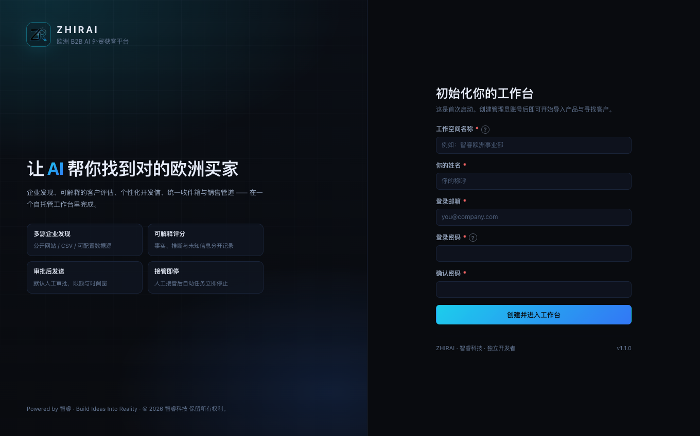
图 0：macOS Apple Silicon 首次启动界面（实机截图）

1. 先看全局：平台是做什么的
ZHIRAI 是一个自托管的欧洲 B2B 获客工作台，把“找客户 → 评估 → 写开发信 → 审批 → 发送 → 收回复 → 跟进成交”放在一个系统里。它的核心不是群发，而是“可解释、可审批、可追溯”。
完整业务闭环：
配置 → 产品资料 → 客户画像 ICP → 企业发现 → 开发信活动/模板 → AI 草稿 → 人工审批 → 发送 → 收件/回复分类 → 商机/跟进
你不需要一次学完。第一次使用时建议按以下顺序：
1. 系统设置：配置 AI 模型、邮箱、发送规则、合规信息。
2. 产品资料：把要卖的产品、图片、PDF、关键词录进去。
3. 客户画像：描述你要找的欧洲买家。
4. 企业发现：选产品 + ICP + 国家 + 关键词，运行发现。
5. 开发信活动：建活动、写邮件模板、加入目标客户。
6. AI 草稿：生成、人工检查、批准、发送。
7. 统一收件：同步回复；AI 分类；必要时人工接管。
8. 销售管道：把有意向的客户推进到报价/成交。
【重要】平台默认“人工审批后才能发送”，自动发送默认关闭。第一周建议保持默认，先跑通真实收件与回复。

2. 登录与界面（桌面版）
桌面版启动后，程序会自动打开本地页面。Windows 完整版和基础版默认地址为 http://127.0.0.1:4173；macOS 同为 http://127.0.0.1:4173。输入管理员邮箱和密码登录。
项目 | 演示环境 | 正式环境
登录邮箱 | demo@zhirai.test | 你的管理员邮箱
登录密码 | Zhirai2026demo | 你的密码（首次登录后修改）
登录后首页 | 全局总览 | 全局总览

2.1 左侧导航
分组 | 页面 | 用途
工作台 | 全局总览、企业发现、潜在客户、联系人库 | 看数据、找客户、管理客户资料
获客营销 | 产品资料、客户画像、邮件草稿、发送审批、统一收件 | 准备内容、生成邮件、审批发送、处理回复
客户经营 | 销售管道、自动化流 | 推进商机、查看自动化状态
智能中枢 | 智能代理、任务队列 | AI 执行记录、后台任务与失败重试
系统 | 系统设置 | 工作空间、AI、邮箱、发送、合规、备份等

几乎所有页面标题右侧都有一个“?”说明按钮。遇到不懂的字段，先点“?”；说明都收在问号里，不占页面空间。
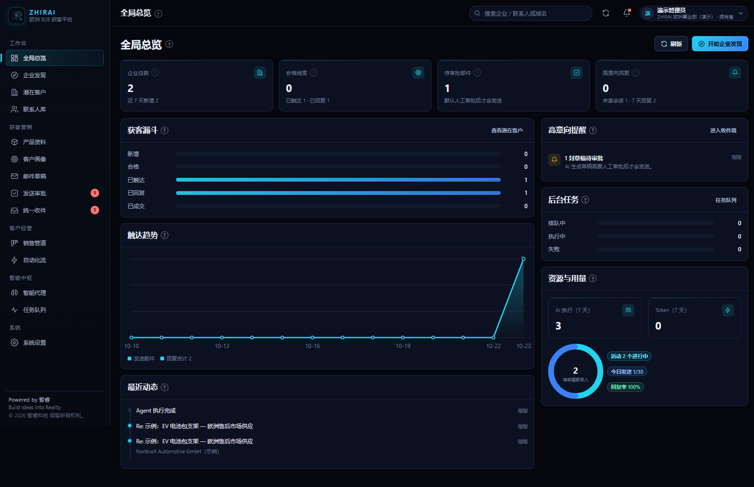
图 1：全局总览。看漏斗、待审批、收件箱、任务队列和用量。

3. 首次配置（系统设置）
进入「系统设置」。页面已经按主分组 + 卡片子标签组织，一次只显示一组内容，不需要一长条滚动。
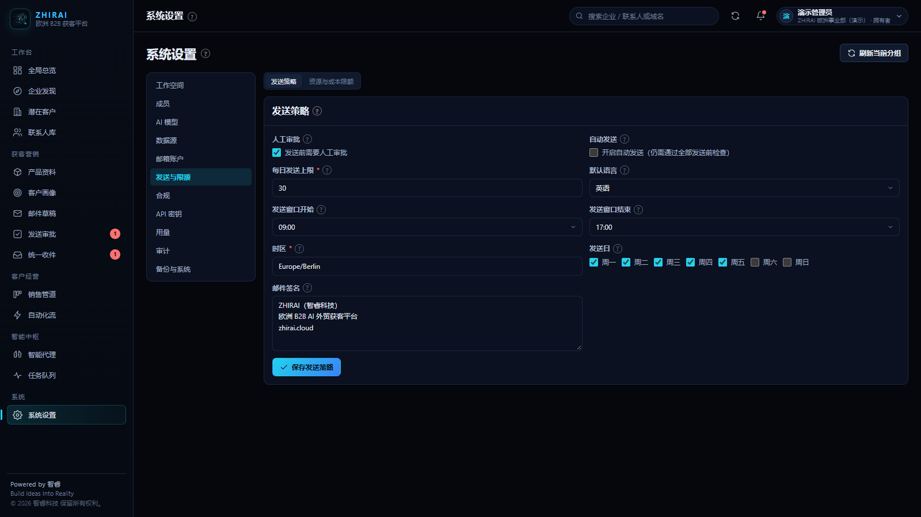
图 2：系统设置的卡片/子标签切换。

3.1 工作空间与成员
「工作空间」填公司/事业部名称；「成员」用于给同事分配角色。角色大致分为拥有者、管理员、成员、只读；涉及发送、审批、设置的按钮会按角色禁用。
设置项 | 建议
工作空间名称 | 填公司名或事业部名，例如“ZHIRAI 欧洲事业部”
管理员账号 | 用公司长期邮箱，不要用临时邮箱
成员角色 | 销售只给发送/审批；不要给所有人管理员
首次登录 | 立即修改演示密码

3.2 AI 模型
「AI 模型」现在只有一个全局模型配置。所有 Agent（企业评估、开发信、回复分类等）共用这一个模型，不需要每个 Agent 单独配。
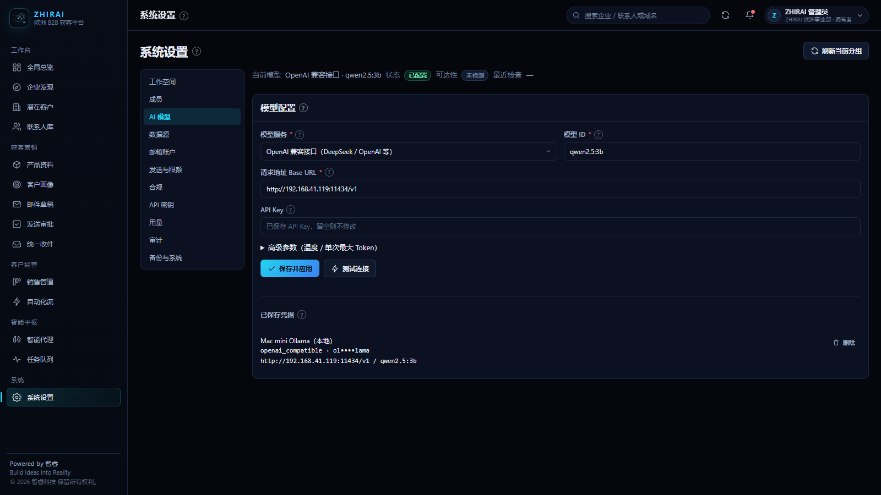
图 3：简化后的 AI 模型配置。一个表单：模型服务、模型 ID、请求地址、API Key、测试/保存。
字段 | 示例 | 说明
模型服务 | OpenAI 兼容接口（DeepSeek / OpenAI 等） | 正式使用选这个；演示可切内置模拟
模型 ID | deepseek-chat | 服务商文档里的模型 ID
请求地址 Base URL | https://api.deepseek.com/v1 | 填到 /v1 为止；Ollama 用 http://IP:11434/v1
API Key | sk-... | 密码输入，保存后不回显；已有凭据留空表示不修改
高级参数 | 温度、单次最大 Token | 默认折叠；不知道就不改

配置步骤：
1. 进入「系统设置 → AI 模型 → 模型配置」。
2. 模型服务选「OpenAI 兼容接口」；模型 ID 填 deepseek-chat（或你的服务商模型名）。
3. 请求地址填 https://api.deepseek.com/v1；API Key 粘贴密钥。
4. 点「测试连接」，成功后再点「保存并应用」。
5. 保存后回到页面顶部状态条，确认当前模型/已配置；所有 Agent 立即共用它。
【本地模型】Ollama 示例：请求地址填 http://Mac的局域网IP:11434/v1，模型 ID 填 qwen2.5:3b，API Key 可填任意非空值（如 ollama）。Mac 防火墙需允许局域网访问。
如果 AI 不可用，草稿生成、企业评估、回复分类都会失败；页面会显示明确错误，不会伪造成功。
关闭人工审批（发送与限额 → 发送策略）后，AI 草稿会自动变为“已批准”，这就是“自动审批”；发送仍需手动触发或由自动发送执行。批量审批在「发送审批」页：全选本页 → 批量批准。

3.3 邮箱账户（真实 SMTP/IMAP）
「邮箱账户」用于真实收发。点「新增账户」，如果使用 Hostinger 邮箱，先点「Hostinger 预设」：
字段 | Hostinger 示例 | 说明
账户名称 | Hostinger 主邮箱 | 内部识别名，随便填
邮箱地址 | zhirai@zhirai.cloud | 你的真实发件邮箱
协议 | SMTP / IMAP（真实邮箱） | 不要选模拟邮箱
SMTP 主机 | smtp.hostinger.com | 端口 465，SSL/TLS
IMAP 主机 | imap.hostinger.com | 端口 993，SSL/TLS
用户名 | 完整邮箱地址 | 通常是完整邮箱
密码 | 邮箱密码/应用专用密码 | 不是网站登录密码；建议用应用密码
日发送限额 | 30–50 | 新域名先 20–30，逐步增加
签名 | 公司名 + 地址 + 网站 | 会出现在邮件末尾

保存后点「测试」，应看到 SMTP 连接成功、IMAP 连接成功。再点「同步」，把收件箱拉进平台。
【送达率】真实发信进收件箱还取决于域名 SPF / DKIM / DMARC。Hostinger 请在 hPanel 里开启 DKIM；SPF 通常是 include:_spf.mail.hostinger.com；DMARC 可先用 p=none 观察。
如果是客户演示包，默认是「模拟邮箱」，不会真实发信；要真实发信必须新增真实 SMTP/IMAP 账户。

3.4 发送与限额
「发送与限额」有两个子卡：发送策略、资源与成本限额。
设置项 | 建议值 | 解释
发送前需要人工审批 | 开启 | 默认安全边界；所有草稿必须人工批准
开启自动发送 | 关闭（初期） | 即使开启，仍受审批、抑制、接管、窗口、限额限制
每日发送上限 | 30–50 | 工作空间级每天最多发多少封
发送窗口 | 09:00–17:00 | 只在欧洲工作日白天发送，避免打扰
时区 | Europe/Berlin | 欧洲中部时间
发送日 | 周一至周五 | 可按客户市场调整
默认语言 | 英语 / 德语 | AI 生成时的默认语言
邮件签名 | 公司名、地址、网站 | 合规与信任所需

资源与成本限额用于控制 AI Token、抓取页数、企业发现数量、每小时任务数；初期保持默认即可。

3.5 合规
「合规」填发件公司名称、地址、隐私政策 URL、退订说明与合法依据。欧盟 B2B 邮件需要透明身份和退订入口；平台会自动加退订链接和 List-Unsubscribe 头。
【注意】合规设置不构成法律意见。正式群发前请让熟悉 GDPR/ePrivacy 的专业人士复核。

3.6 数据源
数据源 | 当前状态 | 用法
内置模拟数据源 | 可用 | 演示/测试；不代表真实企业
CSV / 表格导入 | 可用 | 已有客户名单时最快；按模板列导入
公开网站抓取 | 暂未实现 | 页面会明确标注，不要依赖
可配置搜索 API | 需配置 API Key | 按所选服务商计费；配置后才能用

3.7 备份与系统
「备份与系统」包含运行状态、数据库备份、系统日志、许可证与依赖。桌面版数据目录不是 server/data：Windows 完整版在 %APPDATA%\zhirai-europe-b2b-outreach\data，Windows 基础版在 %LOCALAPPDATA%\ZHIRAI\1.1.0-1025\data，macOS 在 ~/Library/Application Support/zhirai-europe-b2b-outreach/data。备份前先关闭程序。

4. 产品资料与产品模板
产品资料是 AI 写开发信的事实来源。AI 不允许编造认证、价格、交期；它只能引用你在这里填的内容。
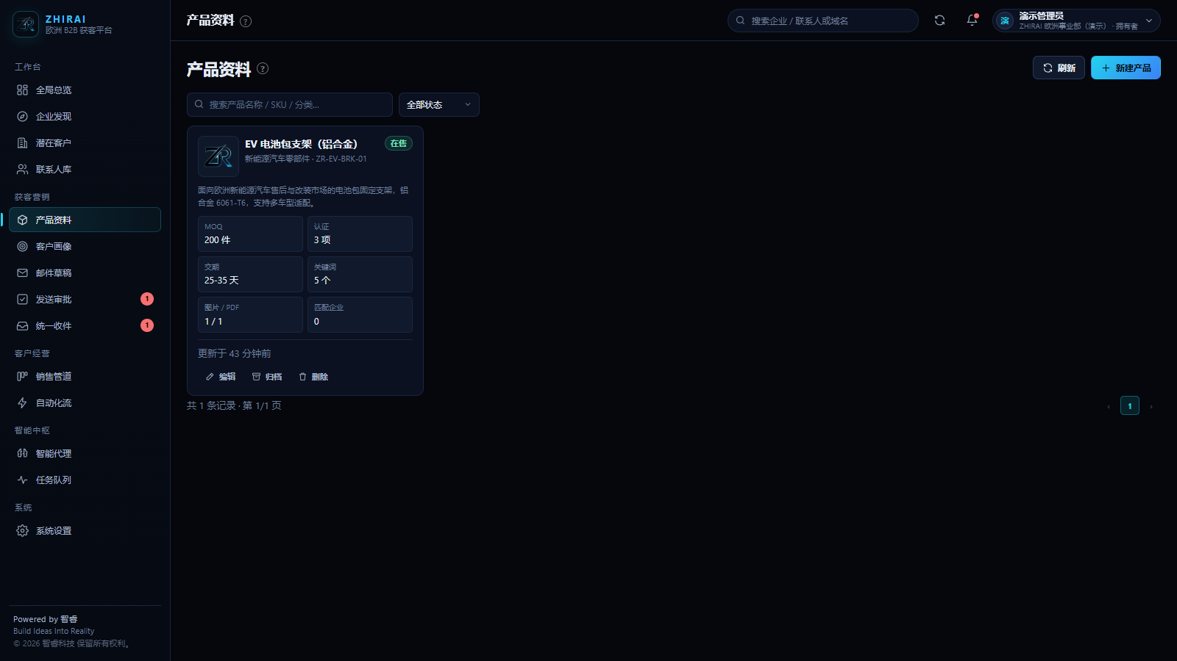
图 3：产品资料列表。卡片会显示主图、关键词数、图片/PDF 数。

4.1 新建产品
产品资料 → 新建产品。按下面字段填写：
字段 | 是否必填 | 填写建议
产品名称 | 必填 | 客户能看懂的产品名，中文/英文都可；建议同时保留英文名
分类 | 建议 | 例如“新能源汽车零部件”
SKU | 建议 | 内部料号，方便和报价单对应
状态 | 必填 | 在售/草稿/已归档
材料 | 建议 | 例如 铝合金 6061-T6
产能 | 建议 | 例如 月产能 8,000 件
MOQ | 建议 | 例如 200 件/型号
报价条件 | 建议 | 例如 FOB Shanghai，30% 定金 + 70% 见提单副本
样品 | 建议 | 例如 可提供 2 件付费样品，7 个工作日
交期 | 建议 | 例如 25–35 天
产品描述 | 建议 | 2–4 句：是什么、卖给谁、关键差异
认证 | 建议 | 每行一项，例如 IATF 16949 / RoHS / REACH；没有就不要编
应用场景 | 建议 | 逗号分隔，例如 纯电动车电池包固定, 售后改装
规格（JSON） | 可选 | 结构化参数，例如 {"voltage":"400V","weight":"3.8 kg"}

4.2 图片、PDF 与关键词
同一个弹窗里继续：
1. 「图片与 PDF 资料」→ 选择图片：支持 PNG/JPEG/WebP，单文件 ≤8MB；第一张图片会自动成为主图。
2. 选择 PDF：支持 PDF，单文件 ≤8MB；PDF 会作为邮件附件，同时生成可公开打开的签名链接。
3. 可以「设为主图」「删除」「复制链接」；删除主图会清空主图。
4. 「关键词」可手工填，也可点「AI 生成关键词」；AI 会基于产品名称/分类/描述/规格/应用场景生成最多 30 个 B2B 关键词。
5. 点「保存修改」。企业发现页选择该产品时，关键词会自动带出。
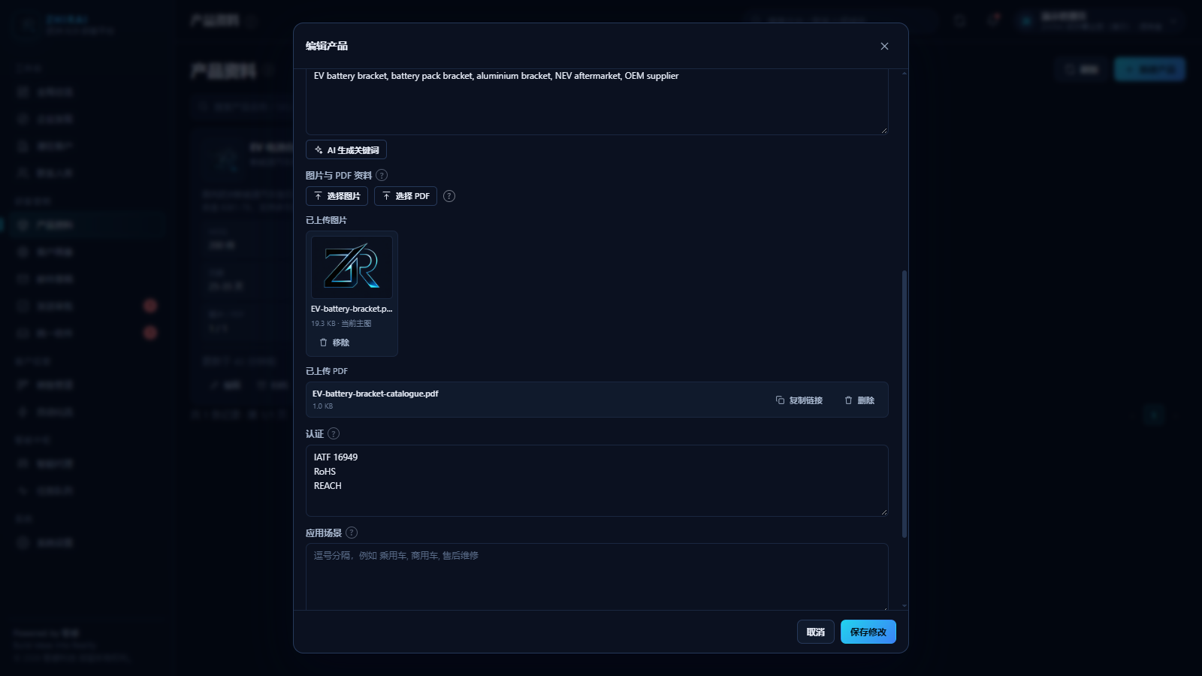
图 4：产品编辑弹窗。可上传图片/PDF、生成关键词、维护参数。

4.3 产品资料模板（建议内部统一格式）
平台没有单独的“商品模板市场”，但你可以把下面这段作为公司内部的产品模板，每个新产品按同样结构填写，AI 输出会更稳定：
产品名称：
英文名：
分类：
SKU：
一句话卖点：
材料/工艺：
关键规格：
认证（只填已获得的）：
MOQ：
交期：
报价条件：
样品政策：
应用场景：
目标客户类型：
关键词（5–30 个）：
图片（主图 1 张 + 细节 2–3 张）：
PDF 目录（1 份）：
【重要】认证、价格、产能、交期必须真实。AI 草稿会把它们当作“已确认事实”；填错会直接发错。

5. 客户画像（ICP）
ICP = 你要找的客户长什么样。它决定企业发现的方向、评分和后续筛选。
客户画像 → 新建画像，建议填：
字段 | 示例
名称 | 欧洲汽配进口商 / 经销商
关联产品 | EV 电池包支架
目标国家 | DE, NL, FR, PL（可多选）
目标地区 | 西欧、中欧
企业类型 | importer, distributor
企业规模 | 20–100, 100–500
目标角色 | 采购经理、品类经理、技术总监
包含关键词 | EV battery bracket, aftermarket, NEV parts
排除关键词 | ICE only, passenger car only
最低评分 | 60–70（初期）

ICP 不需要一次完美；先建一个，跑一轮发现，再根据结果调整国家和关键词。

6. 企业发现：让 AI 找客户
企业发现页把“产品、ICP、国家、关键词、数据源”组合成一次发现任务。
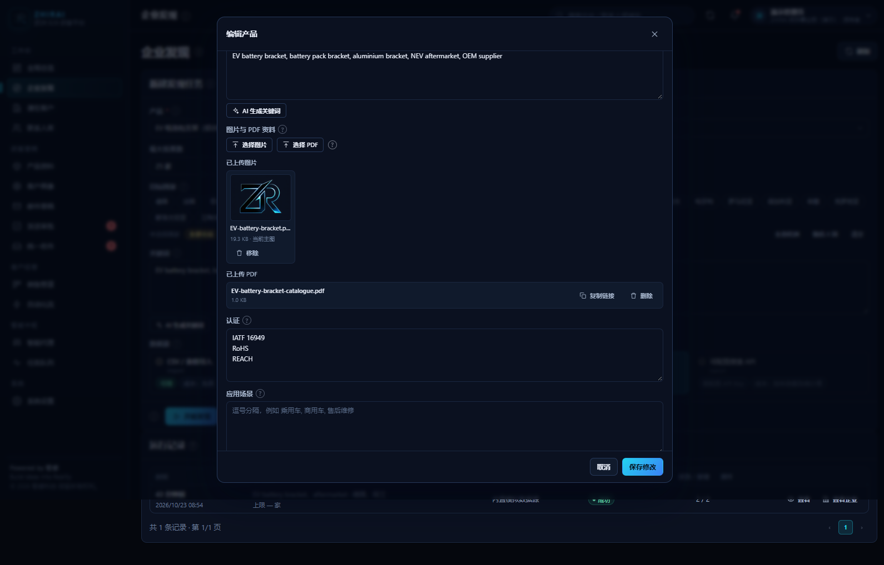
图 5：企业发现。选择产品后关键词可自动带出；国家支持全选/随机/清空。

6.1 运行步骤
1. 产品：选择要推的产品（必选）。
2. ICP：可选；选了会按画像打分/过滤。
3. 最大结果数：先选 10–25 家，不要一次跑太多。
4. 目标国家：点国家芯片多选；「全选欧洲」= 全部欧洲；「随机 8 国」= 随机抽样；「清空」= 不限制（全部市场）。
5. 关键词：选产品后会自动带出产品关键词；也可以点「AI 生成关键词」。
6. 数据源：演示用内置模拟数据源；有名单用 CSV；搜索 API 需先配置。
7. 点「开始发现」，等待任务完成。
8. 在「运行记录」里点「查看」看结果，或点「查看企业」进入客户列表。

6.2 结果怎么判断
- 先看来源、获取时间、置信度；没有来源的记录不要直接发。
- 邮箱状态：valid/verified 优先；unverified/inferred 先验证。
- 评分：规则分 + ICP 匹配；高意向不等于已确认采购。
- 重复企业会按域名去重；同一家公司多个联系人要确认主联系人。

6.3 数据量建议
新邮箱/新域名第一周每天发送 10–20 封，第二周 20–30 封，稳定后再提高。企业发现可以一次跑 10–25 家，但发送量要单独控制。
【注意】内置模拟数据源只用于演示流程，不代表真实企业；正式获客请用 CSV 或配置真实搜索 API。

7. 开发信活动与邮件模板
开发信活动 = 一组目标客户 + 一组按顺序发送的邮件模板。模板不是“固定文案”，而是给 AI 的写作骨架。
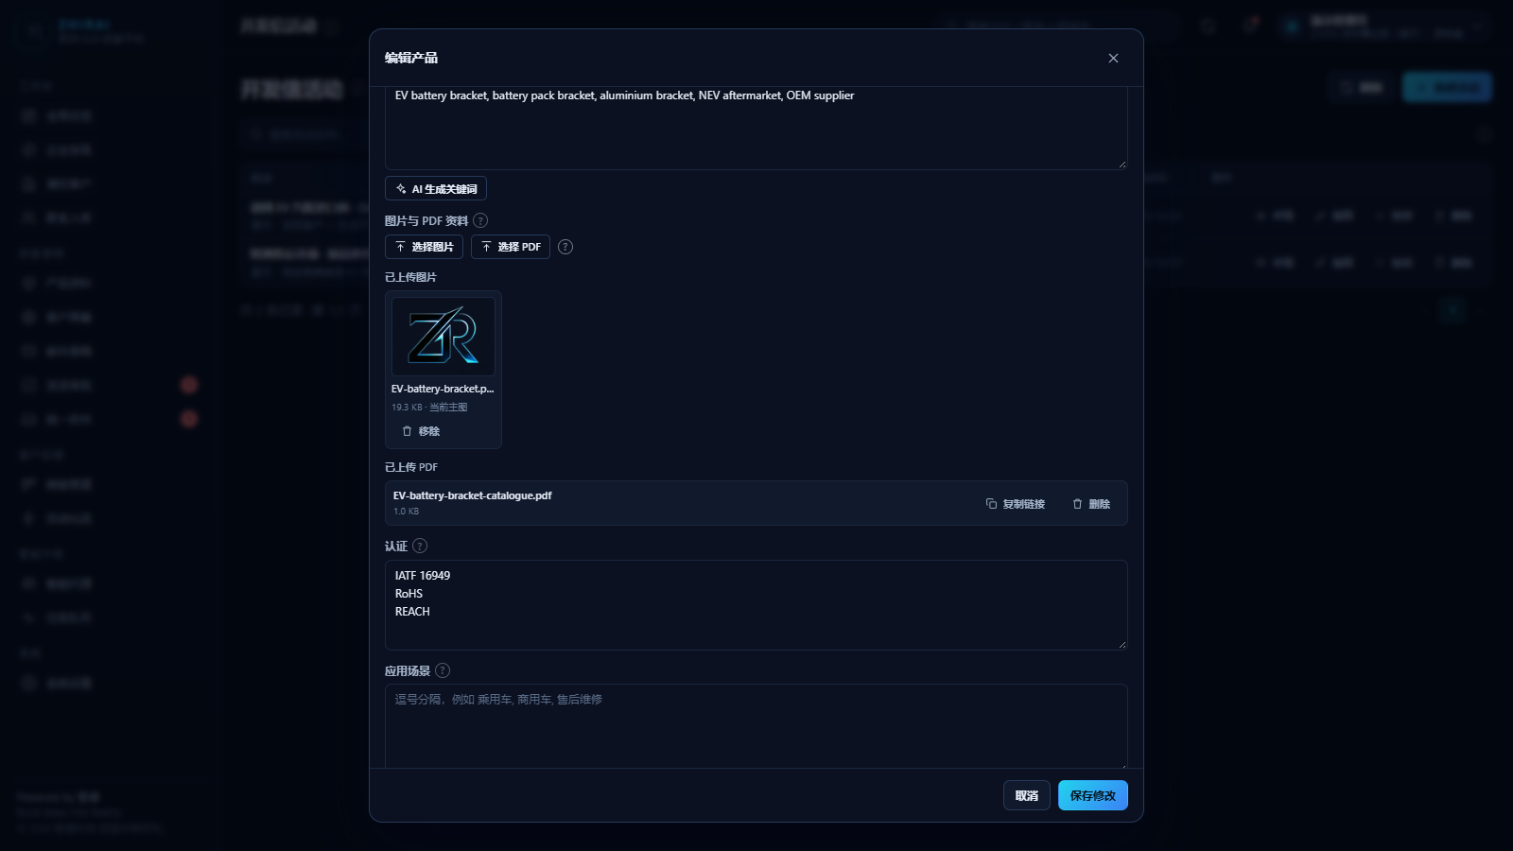
图 6：开发信活动列表。状态分为草稿/进行中/已暂停/已归档。

7.1 新建活动
1. 开发信活动 → 新建活动。
2. 填活动名称（例如“德国 EV 汽配 Q4 开发”）。
3. 选择产品；可选 ICP。
4. 填目标（例如“找到 20 家德国进口商并拿到 3 个报价机会”）。
5. 每日限额、发送窗口、是否需要审批：初期保持人工审批。
6. 保存后进入活动详情。

7.2 添加邮件模板（步骤）
活动详情 → 发送序列 → 新增步骤。每个步骤就是一封邮件：
字段 | 说明
步骤名称 | 内部识别，例如“首封开发信”“3 天后跟进”
延迟天数 | 距上一封的天数；第 1 步填 0
语言 | en/de/fr 等；AI 按该语言写
主题模板 | 可用变量；建议 6–10 个词，避免全大写/感叹号
正文模板 | 写作骨架；AI 会基于公司/产品/ICP 补全
条件 | 可选；例如仅对已打开/已回复的客户发下一步

可用变量（以页面说明为准，常用）：
变量 | 含义
{{contactFirstName}} | 联系人名
{{companyName}} | 企业名
{{country}} | 国家
{{productName}} | 产品名

首封模板示例：
主题：{{productName}} — 面向 {{country}} 售后市场的稳定供应
Hello {{contactFirstName}},
I noticed {{companyName}} supplies automotive aftermarket parts in {{country}}. We manufacture {{productName}} with [认证/MOQ/交期，只写真实信息].
Would it make sense to send you our specification sheet and a quotation for your next sourcing plan?
Best regards,
ZHIRAI Europe Sales
【重要】不要把价格、认证、客户案例写进模板让 AI 编；把这些放在产品资料里，AI 只能引用已确认字段。

7.3 加入目标客户
活动详情 → 目标 → 加入目标。可以按企业/联系人筛选；平台会跳过重复、抑制名单、无邮箱、人工接管等不可发送对象。
加入后看目标状态：enrolled/active/replied/bounced 等；暂停活动会停止自动推进。
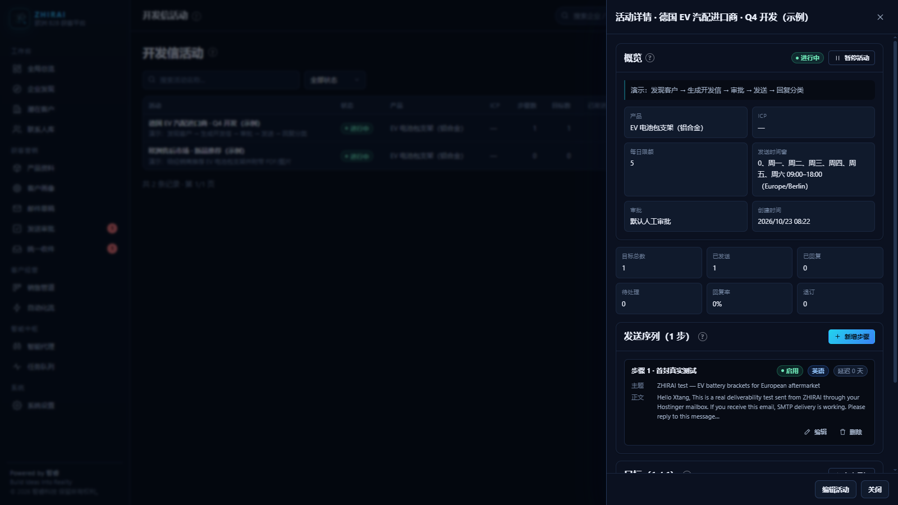
图 7：活动详情。左侧是发送序列，右侧是目标与状态。

7.4 启用/暂停
活动默认是草稿。确认序列和目标后点「恢复/启用」，状态变为进行中。需要停止时点「暂停」。即使活动进行中，手动发送仍逐封审批。

8. AI 生成草稿与人工审批
进入「邮件草稿」。每行是一封待处理的开发信。
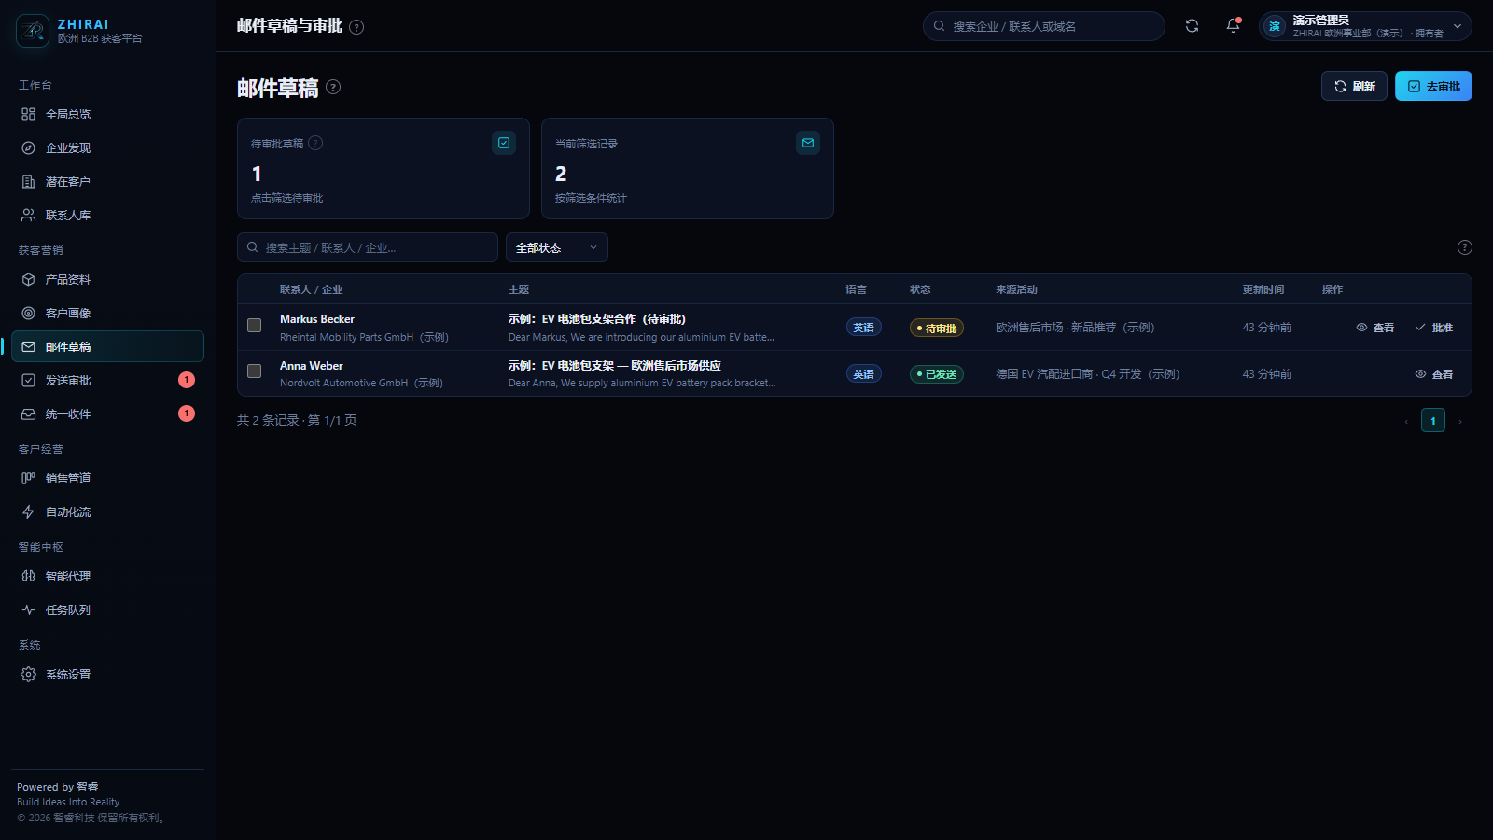
图 8：邮件草稿列表。顶部是待审批数量和筛选。

8.1 生成草稿
1. 活动运行后会自动生成草稿；也可以手动新建。
2. 打开草稿 → 点「重新生成」或由活动自动生成。
3. AI 会读取：企业资料、联系人、产品、ICP、活动步骤模板、历史往来。
4. 生成结果包含主题、正文、语言、claims（事实声明）、风险提示。

8.2 人工检查清单
检查项 | 看什么
称呼/公司名 | 是否对应正确联系人和企业
事实 | 认证、MOQ、交期、价格是否来自产品资料
语气 | 是否像正常商务邮件，不像广告/群发
链接/附件 | PDF 链接是否有效；附件是否是正确产品
退订 | 是否包含退订按钮/链接
风险 | 页面“合规检查/质量检查”是否有风险提示

可以直接编辑主题/正文；修改后先「保存」，再批准。状态为 pending_approval 时才能改。

8.3 批准与发送
1. 点「批准」；状态变成已批准。
2. 点「加入发送队列」/「发送」；服务端会再次校验：审批、抑制名单、自动化状态、活动状态、发送窗口、日限额、重复收件人、熔断。
3. Worker 通过 SMTP 真实发送；成功状态变为已发送，失败会显示原因。
4. 发送后可在「统一收件」看到外发记录；客户回复会进入同一会话。
【提示】同一收件人 24 小时内相同主题会被“重复收件人”拦截；测试时换主题或换收件人。
邮件会自动生成 HTML：产品目录按钮、退订按钮、内嵌产品图片；PDF 作为附件。HTML 按钮/链接要能打开，必须在部署时配置 PUBLIC_BASE_URL 为公网域名。

9. 统一收件、回复与 AI 分类
「统一收件」同步真实 IMAP 收件箱，展示会话、客户回复与 AI 分类。
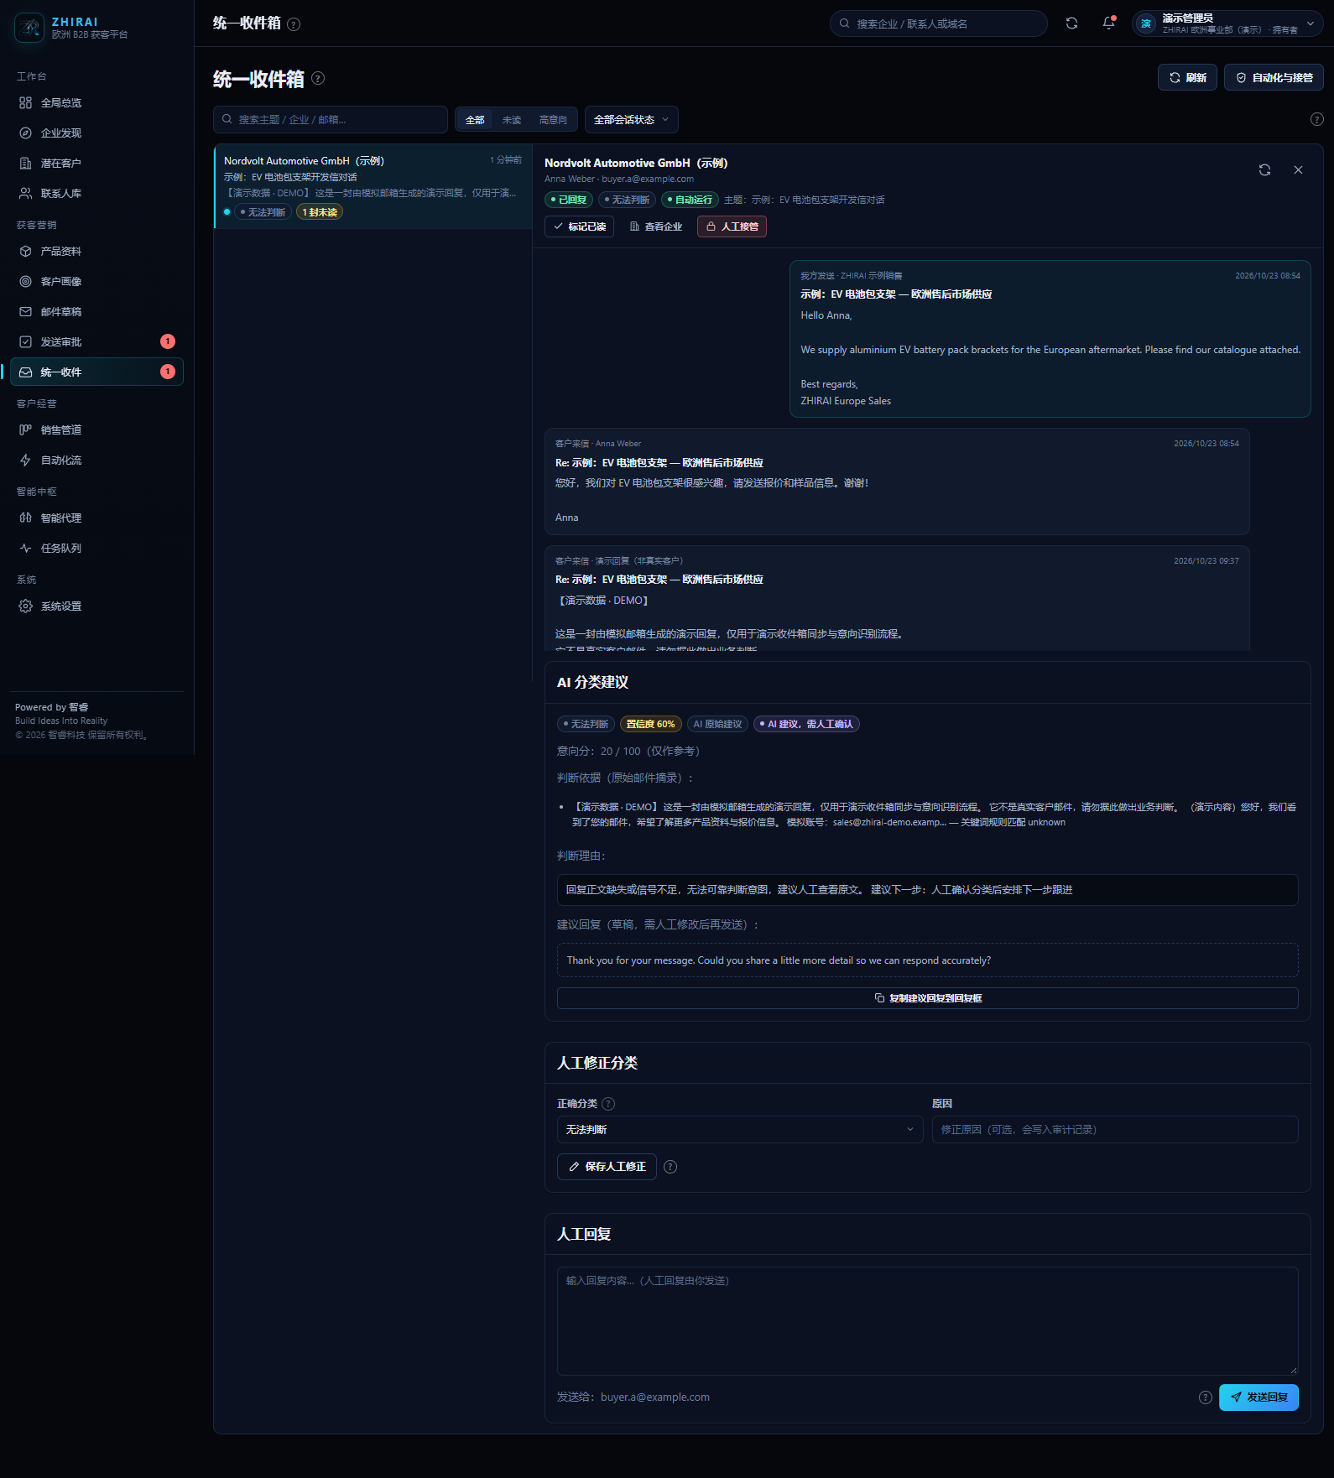
图 9：统一收件。左侧列表，右侧会话、AI 分类建议、人工修正与回复。

9.1 同步与查看
1. 点右上「同步」；Worker 通过 IMAP 拉取新邮件。
2. 点会话查看全文；回复会归到同一客户/联系人。
3. AI 分类标签：正面合作意向、价格询问、报价请求、样品请求、技术问题、需要跟进、暂不需要、拒绝、退订、自动回复、未知。
4. 每个分类带置信度、意向分、原文依据、建议回复；标为“AI 建议，需人工确认”。

9.2 人工修正与接管
如果 AI 分类不对，在右侧「人工修正分类」选正确标签并保存；系统会记录修正审计。
需要人工接手时点「接管」；接管后该客户自动发送停止，避免 AI 和人工同时联系。处理完可「恢复自动化」。
客户明确要求退订时，平台会写入抑制名单/DO_NOT_CONTACT；后续自动发送会被阻止。

9.3 回复
在「人工回复」里写内容并发送；回复会通过同一邮箱发出，保持会话。回复前建议先确认分类和客户意图。

10. 销售管道与客户跟进
「销售管道」按阶段展示商机：线索、合格、方案/报价、谈判、赢单、丢单。
1. 有意向的客户从收件箱/客户详情创建商机。
2. 填标题、金额、币种、概率、预计成交日。
3. 随沟通推进阶段；阶段变化会记录活动。
4. 赢单/丢单要填原因，便于复盘。
「潜在客户」「联系人库」里可以看企业详情、联系人、评分、来源、邮件往来与活动记录。

11. 自动化设置与安全边界
自动化不是“打开就群发”。平台有多层保护：
保护 | 行为
人工审批（默认开） | 草稿必须批准后才能进入发送队列
自动发送开关（默认关） | 关闭时只能手动加入队列；开启也仍受全部检查
发送窗口 | 只在设定时区的工作日时间发送
每日限额 | 账号级 + 工作空间级双重限制
抑制名单 | 退订/硬退信/禁止联系永不发送
人工接管 | 接管/暂停/关闭的客户不自动发送
重复保护 | 同一收件人 24h 内相同主题不重复发
熔断 | 近期失败过多时暂停自动发送
审计 | 审批、发送、退订、接管全部留痕

11.1 自动化流页面
「自动化流」查看每个客户的自动化状态：运行中、人工接管、暂停、禁止联系、需要人工审核、已关闭。可在这里暂停/恢复。

11.2 推荐配置（新账号）
项目 | 建议
人工审批 | 开启
自动发送 | 关闭（至少前 2 周）
每日发送 | 10–20 封起，逐步增加
发送窗口 | 09:00–17:00 Europe/Berlin，周一至周五
跟进序列 | 首封 + 3 天 + 7 天，最多 3 封
退订/拒绝 | 立即停止；不要继续跟进
发信域名 | 先开 SPF/DKIM/DMARC，再小批量

12. 每日/每周运营 SOP

12.1 每天（10–15 分钟）
1. 打开全局总览：看待审批、高意向回复、失败任务。
2. 统一收件 → 同步：处理新回复；确认 AI 分类；必要时接管。
3. 邮件草稿 → 审批：逐封检查事实/称呼/附件，再批准发送。
4. 任务队列：看失败任务，按提示重试或修配置。

12.2 每周
1. 企业发现：跑 1–2 轮，补充目标客户。
2. 活动数据：看发送/打开/回复/退订，调整主题和模板。
3. 产品资料：补充新图片/PDF/关键词；更新 MOQ/交期。
4. 备份：数据库 + uploads + secret.key。
5. 审计/用量：看异常发送、失败、成本。

13. 常见问题排查
现象 | 可能原因 | 处理
Hostinger 构建报 Entry file not found | 入口不是 server.js | 根目录必须有 server.js；Hostinger 默认入口填 server.js
启动报 node:sqlite 不存在 | Node < 22.5 | 升级到 Node 22.5+；Hostinger 面板选 Node 22；不支持则用 VPS
页面 502 | 应用未启动/端口/启动文件错误 | 看 Hostinger 应用日志；检查 server.js、PORT、HOST
登录后没有数据 | 数据库被空库覆盖 | 恢复 server/data/outreach.sqlite（演示包自带）
AI 生成失败 | 模型未配置/不可达/额度 | AI 模型 → 测试连接；检查 Base URL、模型名、Key
SMTP 登录失败 | 密码错/未开 SMTP/端口错 | 用邮箱授权码；465 SSL；测试连接
IMAP 没有新邮件 | 未同步/历史邮件不拉取/过滤 | 点同步；确认收件箱；查看任务队列
邮件进垃圾箱 | DKIM/SPF/DMARC/新域名 | 开 DKIM；SPF include；先小批量；让收件人标记非垃圾
邮件按钮/图片 404 | PUBLIC_BASE_URL 是 localhost | 改为公网 HTTPS 域名并重启
上传失败 422 | 类型/大小不合规 | PNG/JPEG/WebP/PDF；单文件 ≤8MB
发送被拦截 | 审批/抑制/窗口/限额/重复 | 看拦截原因码；按提示处理
同一客户不能发 | 人工接管/禁止联系/退订 | 看自动化状态；不要绕过抑制
任务一直失败 | 外部服务不可达/配置错 | 任务队列看错误；修复后重试

13.1 Hostinger 构建日志要点
Hostinger Web Apps 默认入口是 server.js。构建日志应显示：Node.js 22、Entry file server.js；如果仍报 Entry file not found，确认 zip 根目录直接有 server.js，而不是多套了一层文件夹。

14. 服务器部署（桌面版用户可直接跳过）
部署包已按 Hostinger Web Apps 结构平铺打包，根目录包含 index.html、server.js、app.js、server/、src/、assets/、package.json、HOSTINGER-DEPLOY.md。

14.1 部署步骤
1. hPanel → Node.js / Web Apps → 新建应用。
2. Node 版本选 22.x（必须 ≥22.5）。
3. 上传 zip，解压到应用根目录（不要多套一层文件夹）。
4. Entry file 填 server.js；Build command 留空；Output directory 留空；安装依赖 npm install。
5. 环境变量：NODE_ENV=production、HOST=0.0.0.0、PUBLIC_BASE_URL=https://你的域名、DATA_DIR=server/data、WORKER_ENABLED=1。
6. 启动；访问 /api/v1/health 应返回 {"status":"ok"}。

14.2 演示包账号
项目 | 值
登录邮箱 | demo@zhirai.test
密码 | Zhirai2026demo
演示邮箱 | sales@zhirai-demo.example（模拟，不真实发信）
数据库 | server/data/outreach.sqlite（预置演示数据）

【安全】演示包内不要放真实邮箱密码。客户要真实发信时，在「系统设置 → 邮箱账户」新增真实 SMTP/IMAP。

14.3 升级与备份
升级前备份数据库、uploads、secret.key；升级后启动会自动应用迁移。不要在应用运行时直接覆盖数据库。

15. 安全、备份与合规
- server/data/secret.key 是加密密钥，丢失后邮箱凭据无法解密；不要发给客户/上传公开仓库。
- 真实邮箱建议使用应用专用密码，不用网页登录密码；定期更换。
- 公开 PDF 链接持有即可访问；不要把含敏感信息的文件上传为产品资料。
- 退订/拒绝必须停止联系；不要绕过抑制名单。
- 定期导出备份：数据库 + uploads + secret.key；至少每周一次。
- 平台不替代法律意见；GDPR/ePrivacy 的合法性基础、隐私政策、数据处理协议需自行确认。

16. 术语表
术语 | 含义
ICP | 理想客户画像：目标国家、企业类型、规模、角色、关键词等
Agent | 平台内的 AI 角色，例如企业评估、开发信写作、回复分类
草稿 | AI/人工生成的待审邮件，必须审批后才能发送
发送窗口 | 允许发送的时间段（时区+星期+起止时间）
抑制名单 | 退订/硬退信/禁止联系，永不发送
人工接管 | 人工接手客户，自动发送停止
熔断 | 失败过多时自动暂停发送的保护
SPF/DKIM/DMARC | 邮箱域名认证记录，影响是否进垃圾箱
BIMI | 在 Gmail 等客户端显示品牌 logo 的认证，需要额外证书

附：建议的第一次演练（30 分钟）
1. 登录演示账号，浏览全局总览。
2. 系统设置 → AI 模型：确认 Provider 后测试连接。
3. 系统设置 → 邮箱账户：看 Hostinger 预设字段（演示包为模拟邮箱）。
4. 产品资料：打开示例产品，看图片/PDF/关键词。
5. 客户画像：打开示例 ICP。
6. 企业发现：选产品，点「开始发现」，看运行记录。
7. 开发信活动：打开示例活动，看发送序列与目标。
8. 邮件草稿：打开待审批草稿，检查后批准。
9. 发送审批/统一收件：看状态与 AI 分类。
10. 销售管道：看示例商机。
做完这 10 步，你就理解了平台的完整闭环。剩下的只是把示例数据换成你自己的产品、客户和邮箱。
— 完 —

